Руководителям подведомственных
учреждений
Министерство  образования и науки  Республики Саха (Якутия) |  | Саха Өрөспүүбүлүкэтин  Үөрэххэ уонна наукаҕа  министиэристибэтэ
пр. Ленина, д. 30, г. Якутск, 677011, тел. (4112) 50-69-01, (4112) 50-60-24,
e-mail: minobrnauki@sakha.gov.ru, https://minobrnauki.sakha.gov.ru

20.03.2020г. № 07/01-19/1765
№
Главам МР и ГО

О порядке перевода
на дистанционную работу
и оплате труда работников

Министерство образования и науки Республики Саха (Якутия) направляет письмо Заместителя Председателя Правительства Республики Саха (Якутия) №630-П4 от 19.03.2020 г. «О порядке перевода на дистанционную работу и оплате труда работников»для руководства в работе рекомендации по порядку перевода наемных работников на дистанционную форму работы.
Приложения__л.

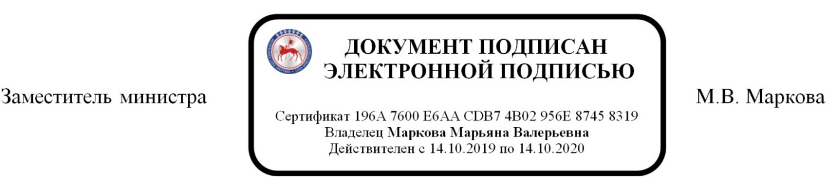

Исп. Гуляева А.А. 50-69-53

